**LAPORAN**

**LUAR ANGKASA 3D**

Diajukan untuk Memenuhi Tugas Besar

Mata Kuliah Komputer Grafik

Oleh:

Kelompok 5

Aditia Purbo Aji/10108498

Rizky Aswin Amvani/10108483

Deni Suwandi/10108509

Kelas IF-10

Dosen

Hendri Karisma, S.Kom



**PROGRAM STUDI S1**

**JURUSAN TEKNIK INFORMATIKA**

**FAKULTAS TEKNIK DAN ILMU KOMPUTER**

**UNIVERSITAS KOMPUTER INDONESIA**

**2012**

**BAB I**

**PENDAHULUAN**

* 1. **Latar Belakang Masalah**

Pada tugas besar mata kuliah Komputer Grafik ini penulis mencoba membuat suatu animasi berbentuk 3D yang menggambarkan tentang keadaan di luar angkasa. Animasi ini lebih ditujukan sebagai sarana hiburan, dimana dalam animasi luar angkasa ini terdapat planet-planet, astronot, bintang-bintang, pesawat ulang alik, pesawat astronot, pesawat alien dll. Dalam animasi ini pengguna dapat mengendalikan pesawat untuk bergerak di luar angkasa.

Dalam aplikasi luar angkasa ini beberapa planet akan diletakan pada bidang layar yang dikelilingi objek bintang-bintang. Terdapat astronot yang terbang melayang di luar angkasa ini, dan di dekat astronot terdapat pesawat ulang-alik yang digunakan astronot untuk transportasi di luar angkasa. Tidak jauh dari astronot terdapat pula pesawat alien yang sedang mengawasi astronot.

Kamera yang digunakan pada aplikasi ini nantinya dapat dikontrol oleh pengguna, sehingga bisa digerakan untuk melihat keadaan di sekitar astronot dan pesawatnya.

Bahasa pemrograman untuk membuat animasi 3 dimensi ini adalah c++ dengan memanfaatkan opengl. Opengl dapat digunakan untuk membangun animasi 3D, dengan tools untuk pengembangan software menggunakan Netbeans.

Berdasarkan hal di atas, maka penulis tertarik untuk membuat animasi dengan judul:“Luar Angkasa 3D”.

**1.2 Identifikasi Masalah**

Berdasarkan uraian latar belakang masalah di atas, maka dapat dirumuskan masalah yang ada adalah :

1. Bagaimana membangun suatu animasi Luar Angkasa 3D*.*

**1.3 Maksud dan Tujuan**

**1.3.1 Maksud**

Membangun suatu animasi Luar Angkasa 3D.

**1.3.2 Tujuan**

Adapun tujuan dari pembuatan tugas animasi ini adalah sebagai berikut :

1. Memenuhi Tugas Besar Komputer Grafik
2. Menampilkan suatu animasi Luar Angkasa secara 3D.
3. Menyediakan sarana hiburan.
4. Sebagai media pembelajaran
5. Menambah wawasan dan pengetahuan penulis dalam menggunakan OpenGL untuk pembangunan objek 3D

**1.4 BatasanMasalah**

Hal-hal yang menjadi masalah dalam pembuatan aplikasi ini,penulis membatasi beberapa masalah sebagai berikut:

1. Aplikasi yang akan dibangun berbasis Desktop*.*
2. Aplikasi dibangun menggunakan OpenGL.
3. Bahasa pemrograman yang digunakan adalah C++
4. Aplikasi dibangun menggunakan Netbeans.
5. Menggunakan MinGW

**BAB II**

**PEMBAHASAN**

**2.1 Penggunaan gluSphere dan gluCylinder**

Pembuatan 3D pada animasi ini menggunakan gluSphere() dan gluCylinder(). Alasan pemilihan object-object ini dalam membangun bangun 3D, karena gluSphere() dan gluCylinder() merupakan object yang mempunyai texture coordinat yang akan dipakai dalam teturing gambar nantinya.

**2.2 Format Gambar**

Format gambar yang digunakan untuk texturing Object adalah BMP dengan nilai Depth 24Bit.

* 1. **Object 3d yang dibuat**

Objek yang akan dibuat adalah Astronot, planet, ufo, pesawat ulang alik, alien, pesawat induk, meteor, bintang-bintang

* + 1. **Bintang-Bintang**

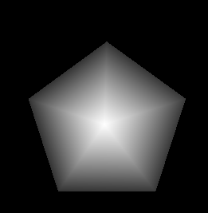

Gambar Bintang

Membuat membuat object bintang menggunakan gluSphere(). Untuk memperbanyak bintang/membuat starfield menggunakan array untuk setiap penambahan posisi x,y,z nya

* + 1. **Astronot**

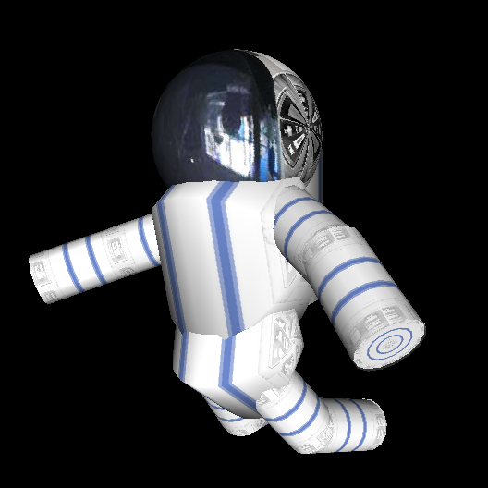

Gambar Astronot

Membuat object Astronot menggunakan gluSphere() untuk kepala dan gluCylinder() untuk tangan dan kaki

* + 1. **Planet**

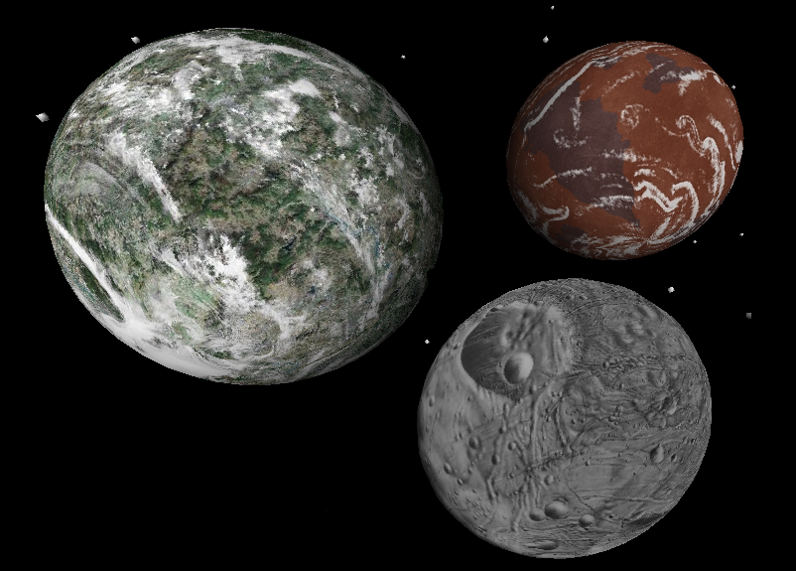

Gambar Planet

Membuat object Planet menggunakan gluSphere().

* + 1. **Ufo**

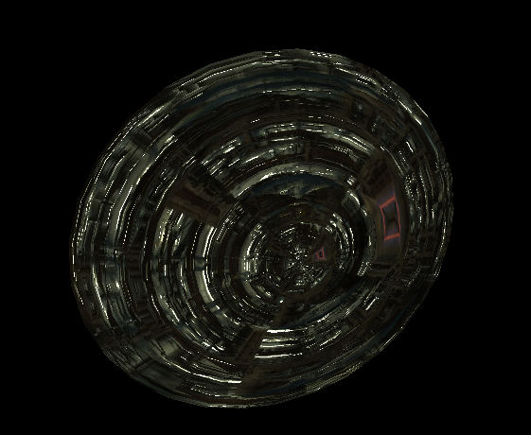

Gambar Ufo

Membuat object Ufo menggunakan gluCylinder() sebanyak dua buah dan dihadapkan.

* + 1. **Pesawat Ulang Alik**

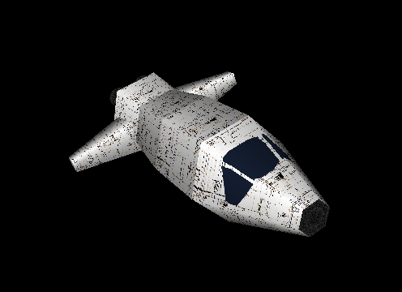

Gambar Pesawat Ulang Alik

Membuat object Pesawat Ulang Alik menggunakan gluCylinder() untuk badan, buritan , exhaust dan ekor kapal.

* + 1. **Alien**

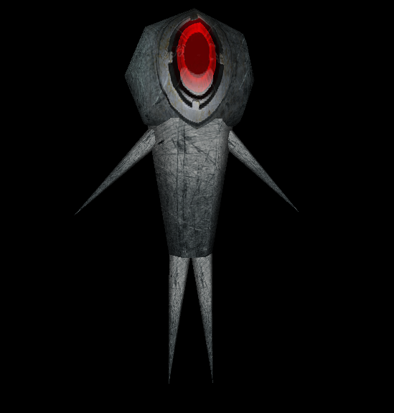

Gambar Alien

Membuat object Alien menggunakan gluSphere() untuk kepala dan gluCylinder() untuk tangan dan kaki.

* + 1. **Kapal Induk**

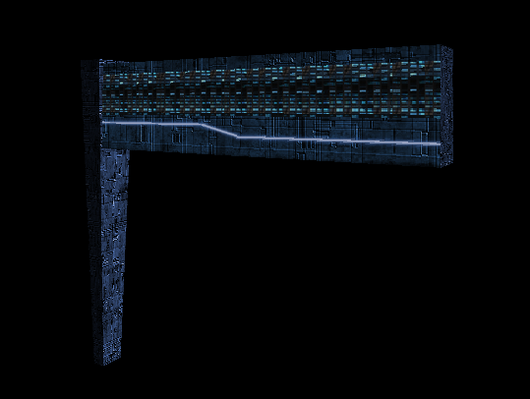

Gambar Kapal Induk

Membuat object Kapal Induk gluCylinder() untuk badan dan ekor kapal.

* + 1. **Meteor**

Untuk membuat meteor sama seperti membuat bintang. Hanya saja bintang tersebut di rotasi-kan menggunakan glRotatef() dan lintasan rotasi tersebut dipersempit dengan glScalef()

* 1. **Texturing pada object 3d yang dibuat**

Untuk memberikan texture pada object-object gluSphere() dan gluCylinder() yang dibuat, maka harus ditambahkan perintah gluQuadricTexture() agar dapat melakukan bind texture pada object

* + 1. **Texture Alien dan Astronot**

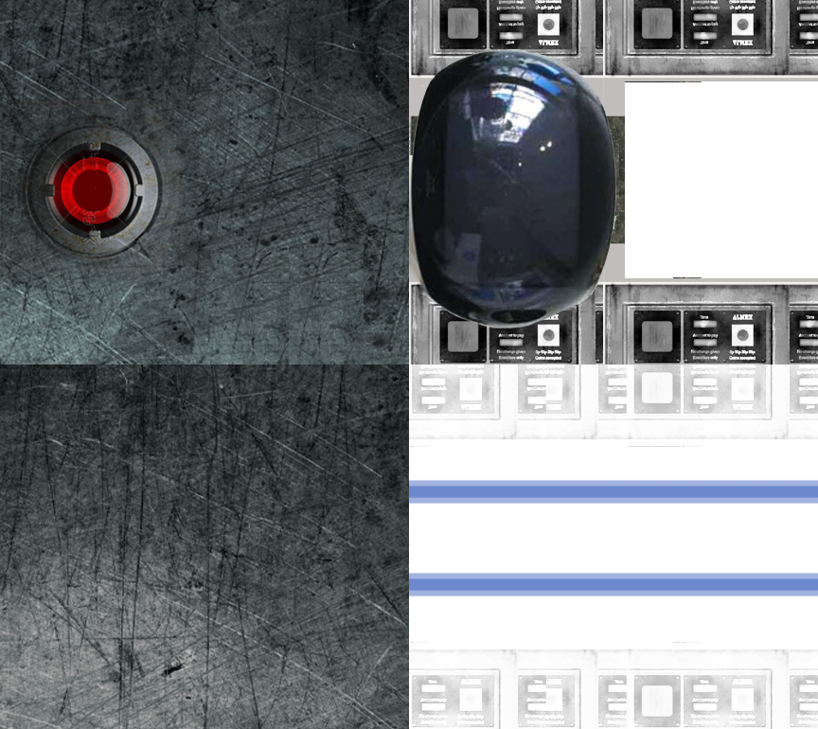

Gambar Tekstur Alien dan Astronot

Diatas adalah gambar yang digunakan untuk tekstur alien dan astronot

* + 1. **Texture Pesawat Ulang Alik**

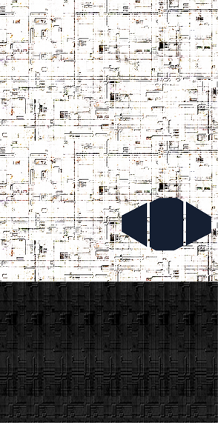

Gambar Tekstur Pesawat Ulang Alik

Diatas adalah gambar yang digunakan untuk tekstur Pesawat Ulang Alik

* + 1. **Texture Kapal Induk**

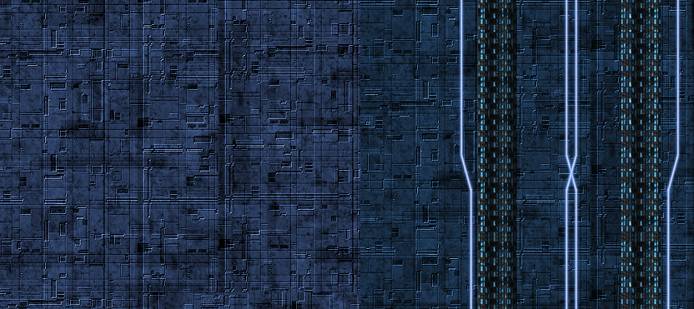

Gambar Tekstur Kapal Induk

Diatas adalah gambar yang digunakan untuk tekstur Kapal Induk

* + 1. **Texture Ufo**

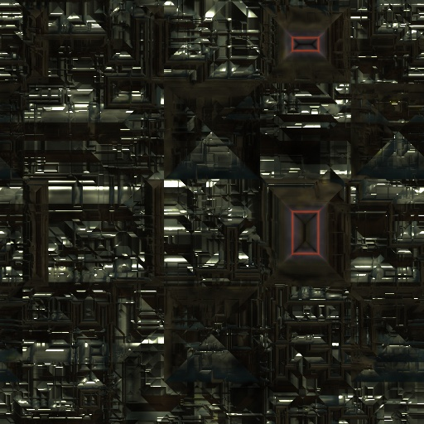

Gambar Tekstur Ufo

Diatas adalah gambar yang digunakan untuk tekstur Ufo

* + 1. **Texture Planet**

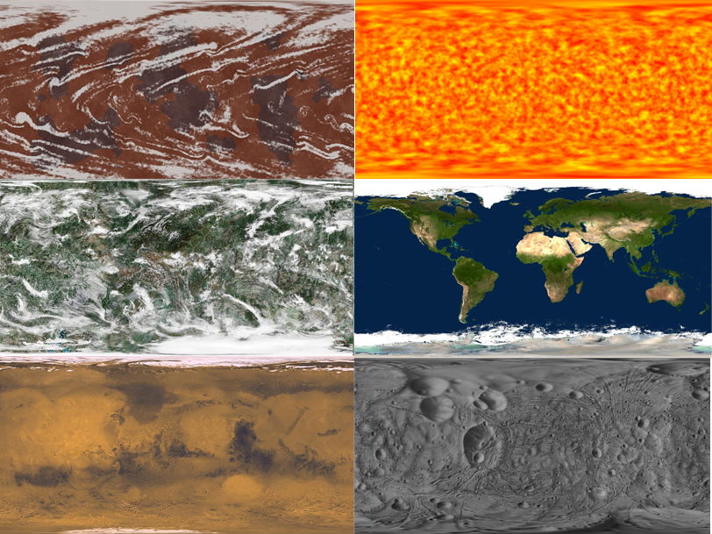

Gambar Tekstur Ufo

Diatas adalah gambar yang digunakan untuk tekstur Planet

* 1. **Pergerakan Pesawat**

Pertama-tama arahkan mouse ke tengah layar, lalu gerakkan mouse untuk mengubah arah pandang posisi pesawat.

-Key W untuk maju

-Key A geser ke kiri

-Key S geser ke kanan

-Key D untuk mundur

* 1. **Tampilan Program**

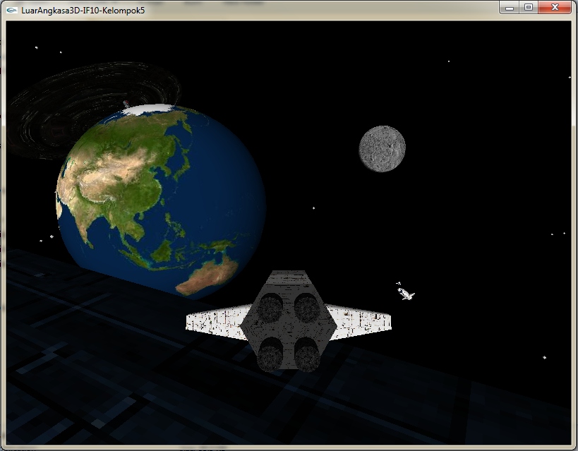

Gambar Tampilan Program

Gambar diatas adalah screenshot saat program dijalankan. Karakter berupa pesawat yang dapat digerakan, dengan latar belakang luar angkasa yang ditampilkan secara 3D

**BAB III**

**KESIMPULAN DAN SARAN**

**3.1 Kesimpulan**

1. OpenGL dapat membantu membuat animasi LuarAngkasa3D dengan baik
2. Texturing digunakan untuk object yang menghasilkan koordinat sepertiObject GluSphere & GluCylinder
3. Format gambar yang dapat digunakan untuk texturing adalah BMP dengan Depth 24Bit

**3.2 Saran**

1. Pemanfaatan Lightning dengan lebih baik, agar object dapat terlihat dengan lebih baik
2. Penggunaan gambar selain bitmap, agar file yang digunakan bisa lebih ringan

**BAB IV**

**REFERENSI**

1. https://github.com/situkangsayur/SampleTexturing
2. http://nehe.gamedev.net/
3. http://www.swiftless.com/opengltuts.html